Cuộc thi đồ cổ

Nobita và Xuka được Xeko mời đến nhà chơi. Tại đây, Xeko giới thiệu bộ sưu tập đồ cổ của mình cho hai người xem. Với bản tính kiêu ngạo, cậy ta đây giàu có của mình, Xeko làm Nobita nóng mặt. Và với sự trợ giúp từ Doremon, một cuộc thi đồ cổ giữa Nobita và Xeko bắt đầu.
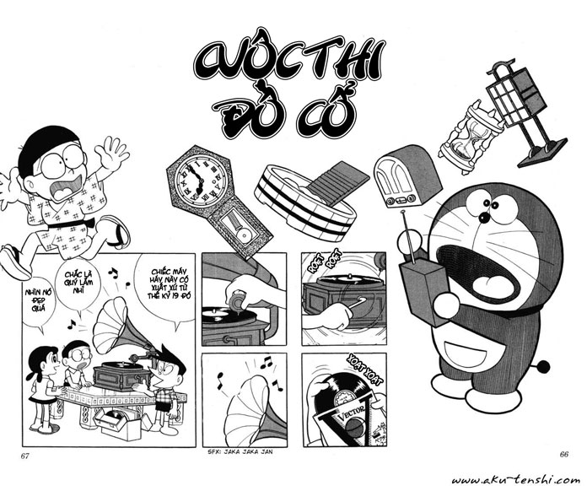

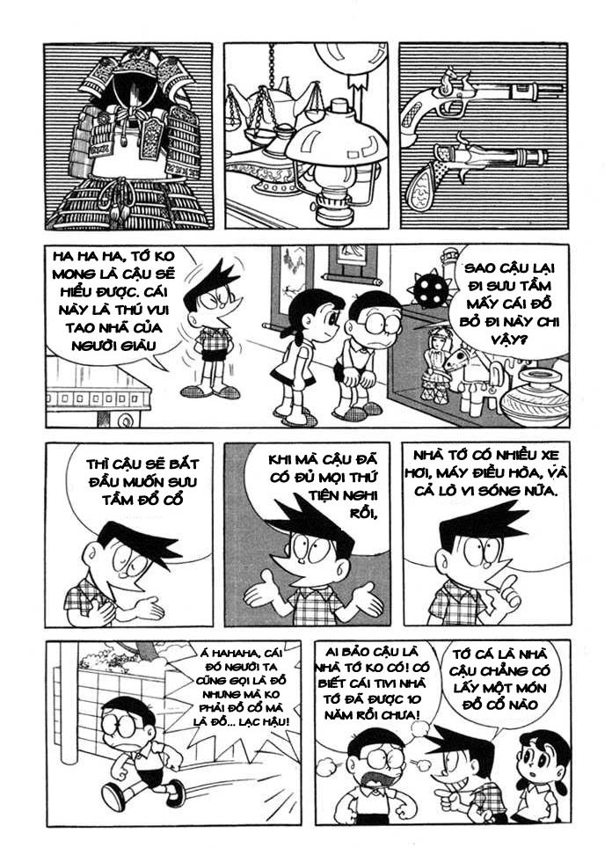
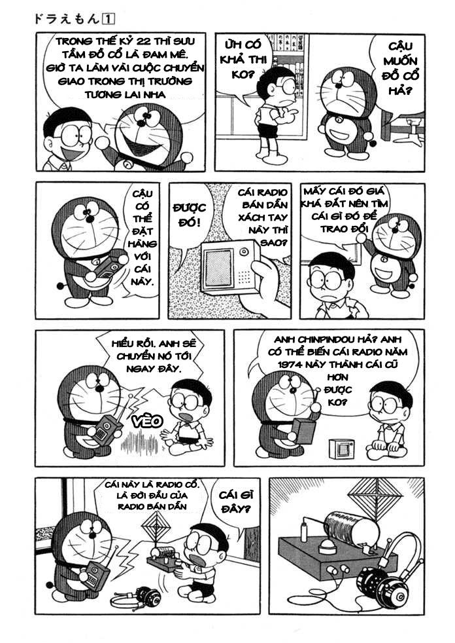
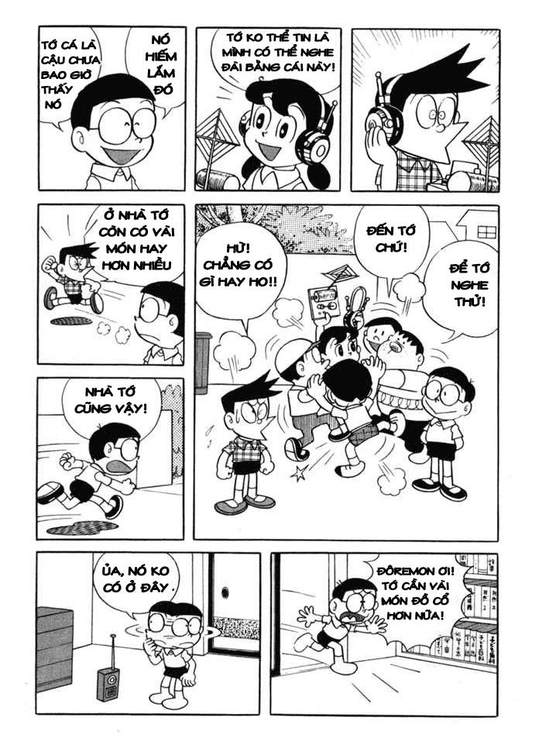
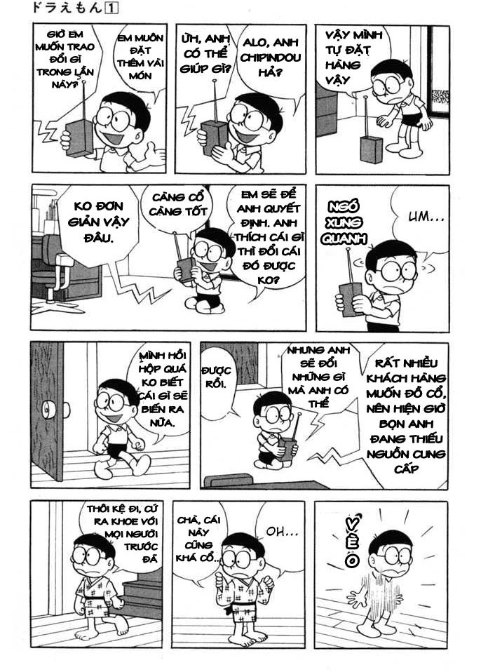
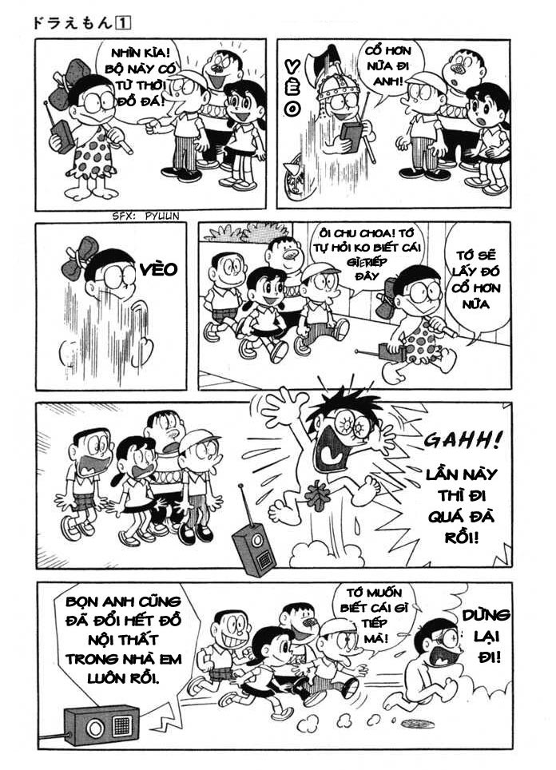
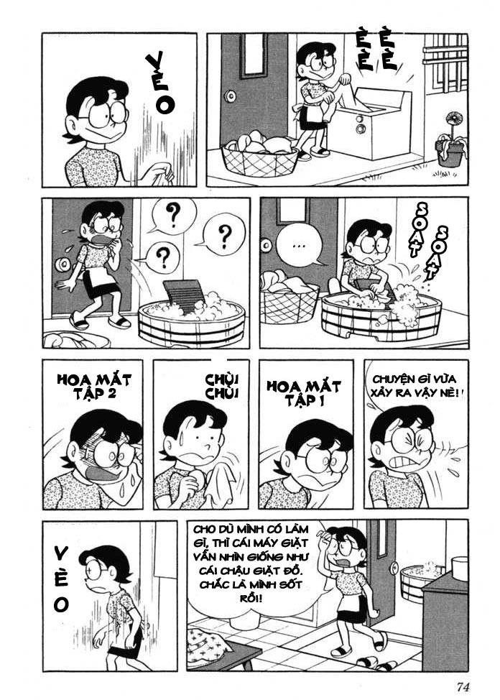
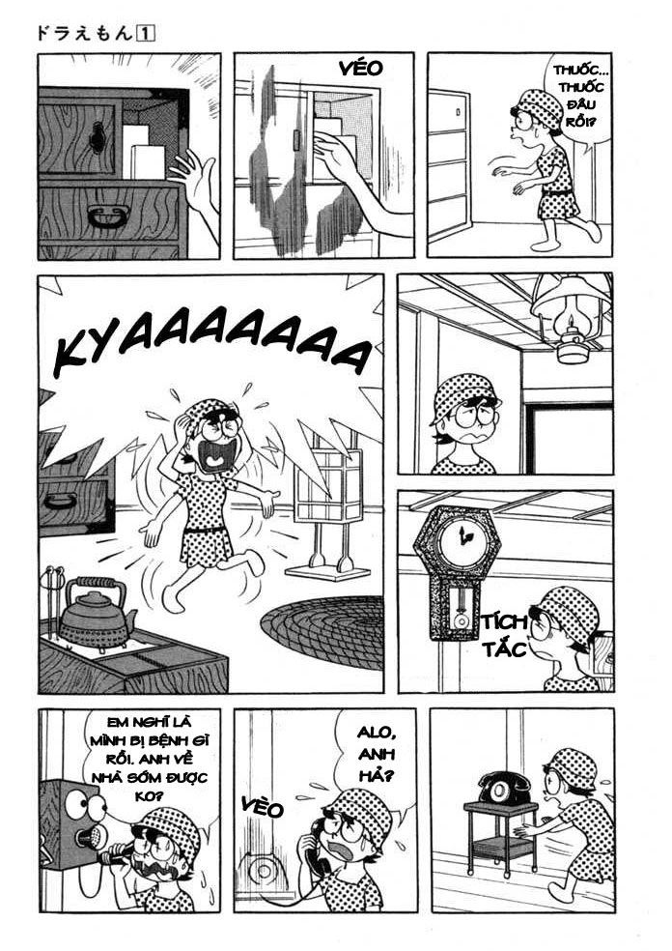
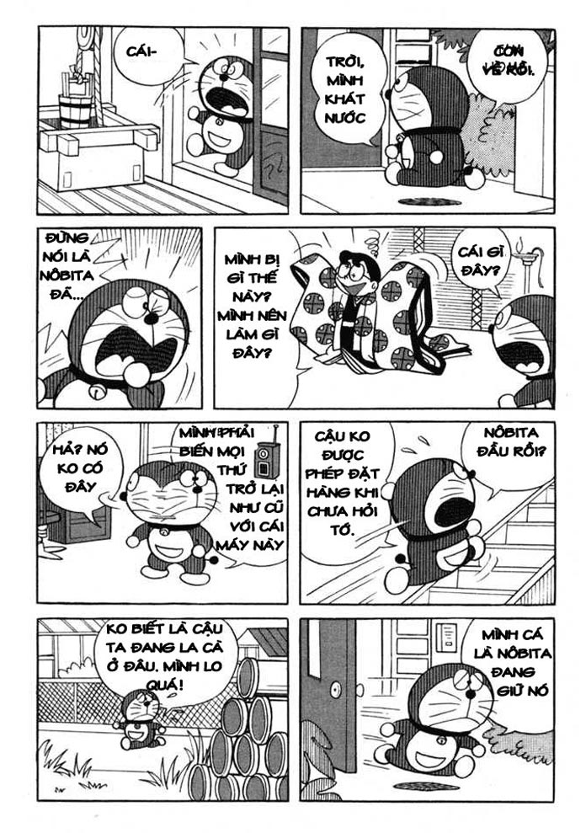
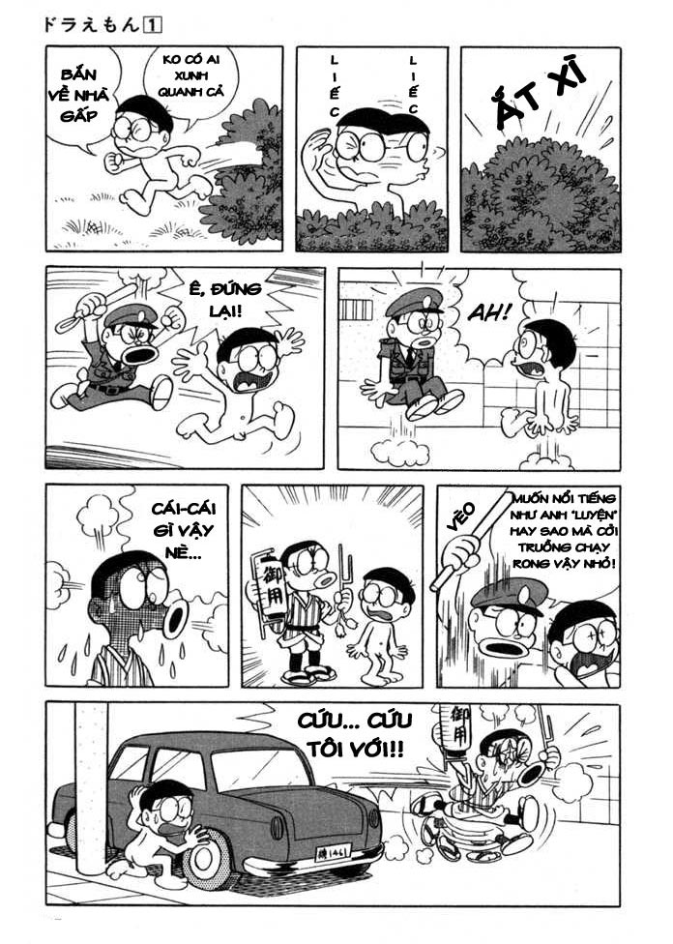

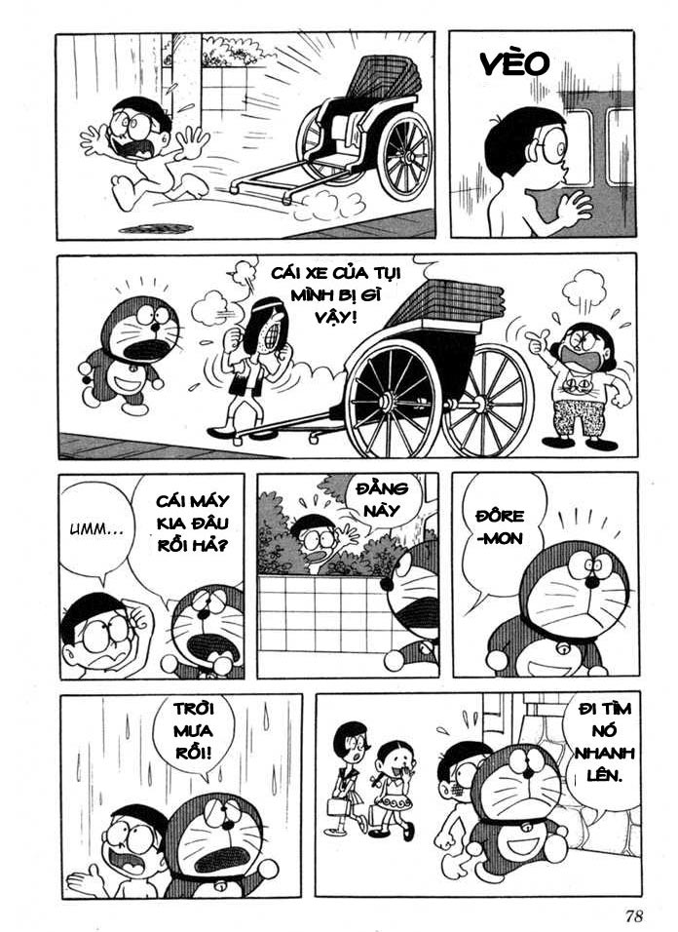
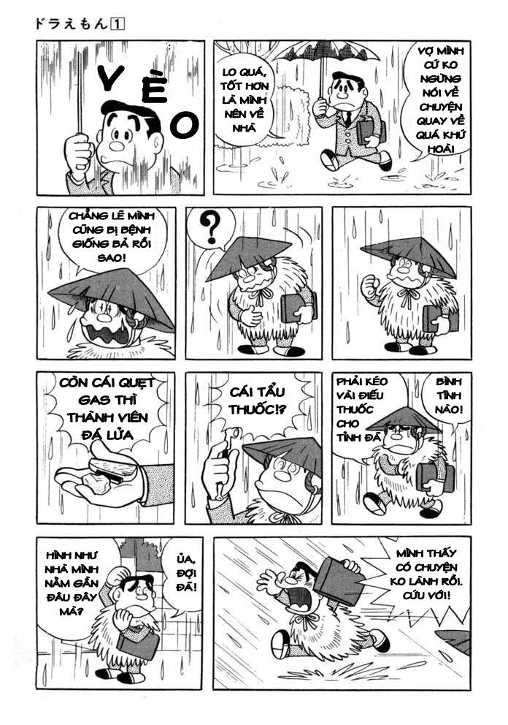
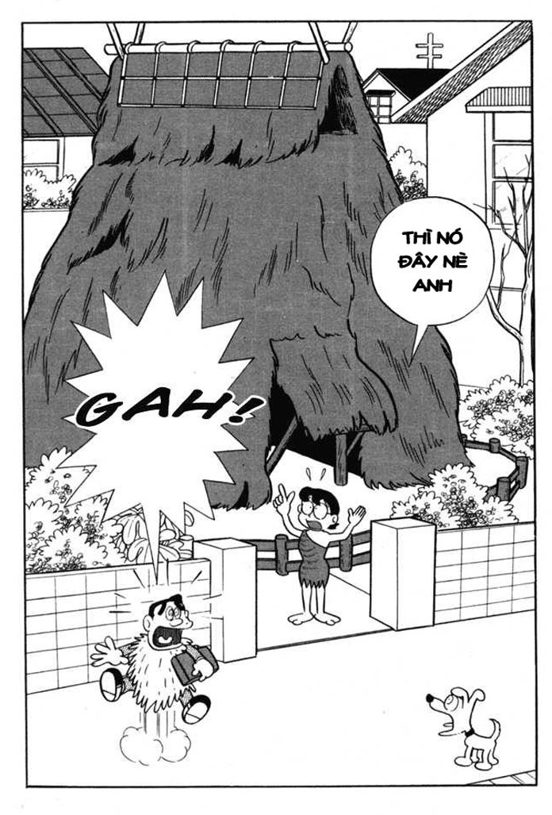
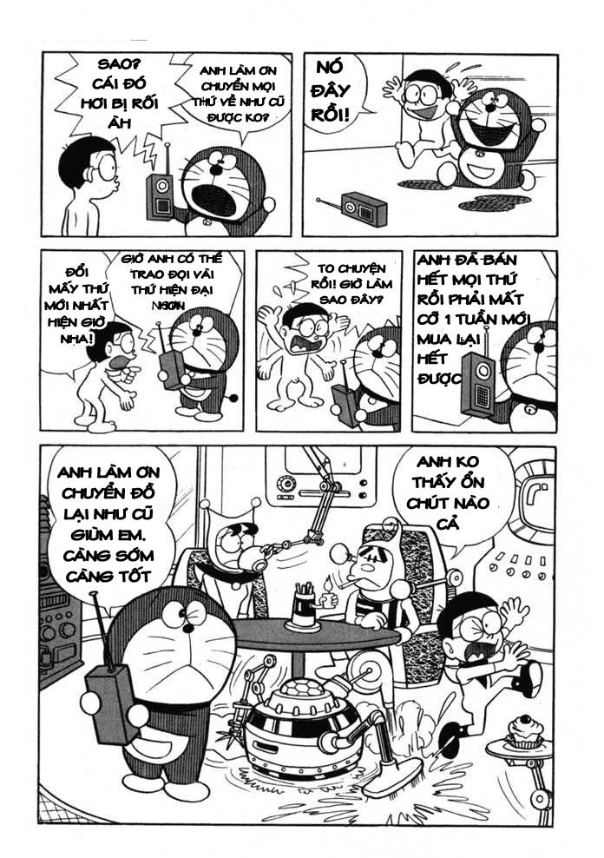
Doremon có một bảo bối giúp đặt hàng đồ cổ bằng cách trao đổi những đồ vật mình sẵn có với người khác. Nobita vì cay cú ăn thua với Xeko nên đã lạm dùng bảo bối này, khiến cho cuộc sống gia đình cậu bị đảo lộn hết cả lên khi mọi vật dụng, nhà cửa của gia đình cậu đều được đem ra trao đổi. Kết quả là mọi thứ đều trở thành đồ cổ, cổ đến mức không ai dùng những thứ đó trong cuộc sống hiện đại ngày nay. Và Doremon cùng Nobita phải đi giải quyết hậu quả.

